**2021年哈尔滨体育学院教职工**

**接种新冠疫苗简报**

2021年3月18日及3月24日，根据学校及相关部门的要求，我校后勤管理处卫生所配合哈尔滨市南岗区疾病预防控制中心及南岗区大成社区卫生服务中心，为我校教职工进行了新冠疫苗第一针的预防接种活动，分两批进行，共接种人次134人。后勤管理处提前通知了各单位、各部门，要求通知到每一名教职工，严格参照注意事项有关要求组织符合条件的教职工进行新冠疫苗接种。

**一、准备工作**

后勤管理处各部门及网络中心提前按照南岗区疾病预防控制中心及南岗区大成社区卫生服务中心的要求，进行新冠疫苗接种的场地、器材、消毒、接电、连网等准备工作。

提前下达了接种通知及接种前后注意事项、知情同意书签字等，卫生所专人为教职工进行答疑。

**二、接种地点**

卫生所（学校西门运动医疗康复中心大厅）

入口：校史馆正门（99楼西侧）

出口：康复中心大门（99楼北侧）

接种人员范围：党政管理机构、教学教辅机构及临时用工人员。

**三、区域划分**

按照南岗区疾病预防控制中心及南岗区大成社区卫生服务中心要求将接种区域划分为接种前信息采集区、疫苗接种区、抢救室、接种后观察区四个区域，卫生所协助疫苗接种医护人员进行秩序维护、接种后教职工的留观，注意事项告知等事项，接种后均无严重不良反应。

在新冠疫苗接种活动中，各部门积极配合，使广大教职工对新冠肺炎疫苗接种的相关事项有了深入的了解，下一步卫生所将继续在后勤管理处的领导下联系筹备第二针新冠疫苗的接种活动。

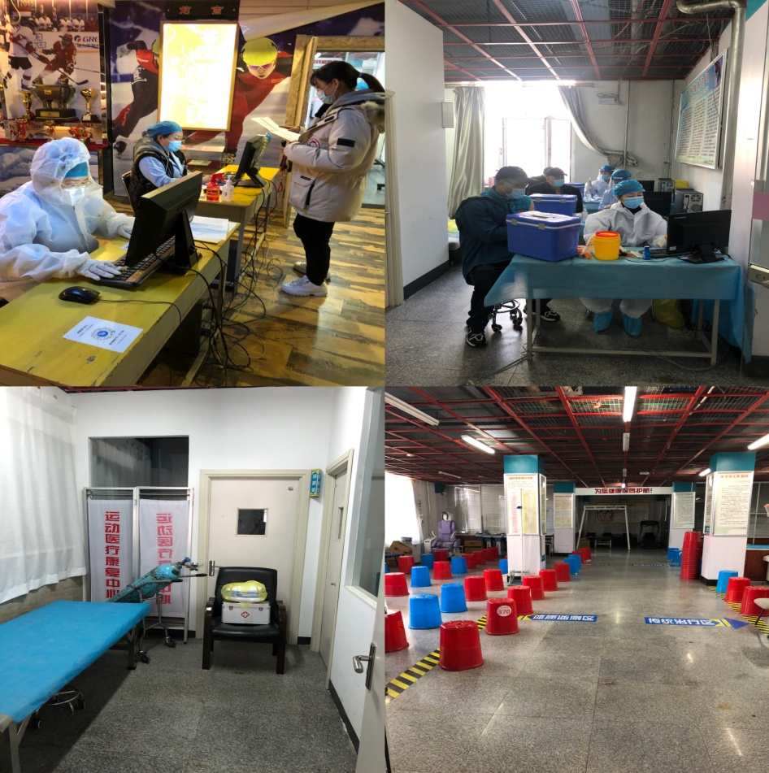

哈尔滨体育学院后勤管理处卫生所

2021年3月25日